Tìm hiểu về các thành phần cấu tạo nên mainboard
Mainboard một trong những thành phần quan trọng nhất của máy tính. Hôm nay Vi Tính Khánh Linh sẽ cùng các bạn tìm hiểu mainboard là gì và các thành phần chính cấu tạo nên bo mạch chủ nhé !
Mainboard là gì?
Mainboard (viết tắt là main) hay còn gọi là bo mạch chủ, là bộ phận có tác dụng phân phối điện và tạo ra mối liên kết giữa các thành phần trong thiết bị lại với nhau. Bo mạch chủ thường được gọi với các tên phổ biến như mb, motherboard, mobd, backplane board, base board, main circuit board, planar board, system board hay mới đây nhất trong các thiết bị của Apple được gọi là logic board.
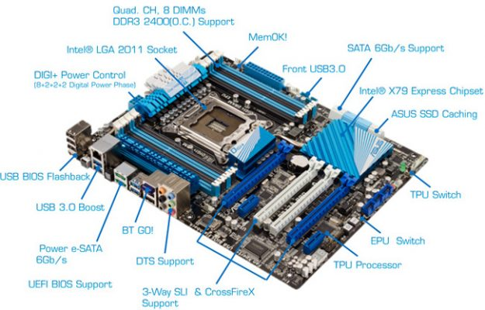Mainboard
Thành phần của mainboard?
Tùy vào từng thiết bị khác nhau mà cấu tạo của bo mạch chủ sẽ bao gồm thành phần khác nhau, tuy nhiên đều có chung các thành phần dưới đây.
1. Đế cắm CPU
Đế cắm CPU (hay còn gọi là socket) được dùng để cố định cpu vào main. Các cpu được chia làm nhiều loại khác nhau và mỗi loại chỉ phù hợp với loại main nhất định. Trên các dòng máy tính PC, laptop bạn có thể dễ dàng thay thế, nâng cấp cpu khác trong khi điện thoại, máy tính bảng… thì cpu thường được gắn cố định vào main.
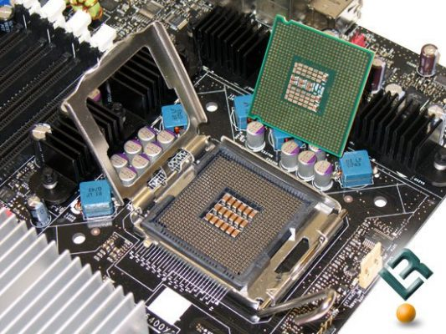Mainboard
2. Chip bán cầu Bắc & Nam
Chip bán cầu Bắc & Nam, hay còn gọi là chipset được chia làm 2 loại bán cầu Bắc và bán cầu Nam, mỗi bán cầu chịu trách nhiệm về một khu vực nhất định trong thiết bị.
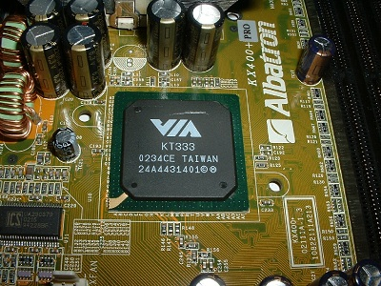Mainboard
- Chip bán cầu Bắc thường phụ trách về các hoạt động của cpu, ram và card đồ họa và liên kết với bán cầu còn lại. Chip bán cầu bắc là thành phần quan trọng nhất trong mainboard bởi nó phụ trách hầu hết các bộ phận quan trọng của thiết bị.
- Chip bán cầu Nam có nhiệm vụ thực thi các bộ phận có tốc độ chậm trong main, chip bán cầu Nam không trực tiếp tham gia vào hoạt động của CPU mà chỉ tham gia thông qua chip bán cầu Bắc.

3. Khe cắm ram
Đây là thành phần không thể thiếu trên các mainboard. Với các dòng laptop, PC người dùng có thể dễ dàng nâng cấp, thay thế ram giúp cho tốc độ của thiết bị được tăng lên đáng kể.
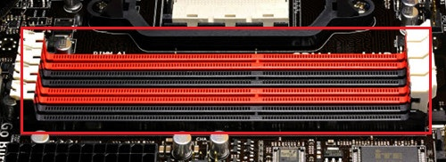Mainboard
4. Các khe cắm mở rộng
Trên main còn có các khe cắm mở rộng như khe cắm vga, khe cắm card mạng, khe cắm card sound… Ngày nay với công nghệ phát triển nên các khe cắm trên main thế hệ mới có tốc độ truyền dữ liệu lớn hơn trước rất nhiều.

